
国泰新点软件股份有限公司
地址：江苏省张家港市北二环与江帆路交界处（http://www.epoint.com.cn）
电话：0512-58188000 传真：0512-58132373

新点电子交易平台宁夏专区招标文件制作操作手册

修订历史
版本 | 日期 | 修订说明 | 作者
V1.0 | 2021.8.19 | 初稿 | 魏巳循

目 录
一、 软件安装 4
1.1、 环境要求 4
1.2、 软件安装步骤 4
1.2.1、 招标工具安装 4
1.2.2、 运行软件 7
二、 软件主界面及相关介绍 7
2.1、 制作招标文件流程 7
2.2、 新建项目 7
2.3、 招标文件 8
2.3.1、 招标文件中上传招标文件正文 8
2.3.2、 开标一览表 9
2.3.3、 投标文件组成 9
2.3.4、 招标文件的其他材料 10
2.3.5、 生成招标文件 10
2.4、 制作答疑澄清文件 15
三、 菜单功能介绍 15

软件安装

环境要求
1、操作系统要求：
Windows 2003/ XP /Vistal/Win7/WIN8/WIN8.1/WIN10 下均可运行，建议使用Windows 7版本；
2、硬件要求：
CPU：推荐使用P4 2.0 以上；
内存：最低为1GB，推荐用2GB 以上；
硬盘：最低为300GB，推荐使用500G 以上；
显示器：可选用VGA、SVGA、TVGA 等彩色显示器，推荐使用17 寸彩显或液晶；
3、辅助软件：
请完全安装微软Office2003 或以上版本,若没有预先安装，则会影响到软件某些功能的正常使用（建议安装Office2007或Office2010）；
4、建议屏幕分辨率用1024×768 像素；

软件安装步骤
注意：安装前，请关闭IE浏览器，360安全卫士和杀毒软件，对于QQ软件管家，停止其“禁止写入注册表保护”功能；

招标工具安装
1、软件采用向导式安装界面，用户点击 <下一步> 进入用户协议的界面；
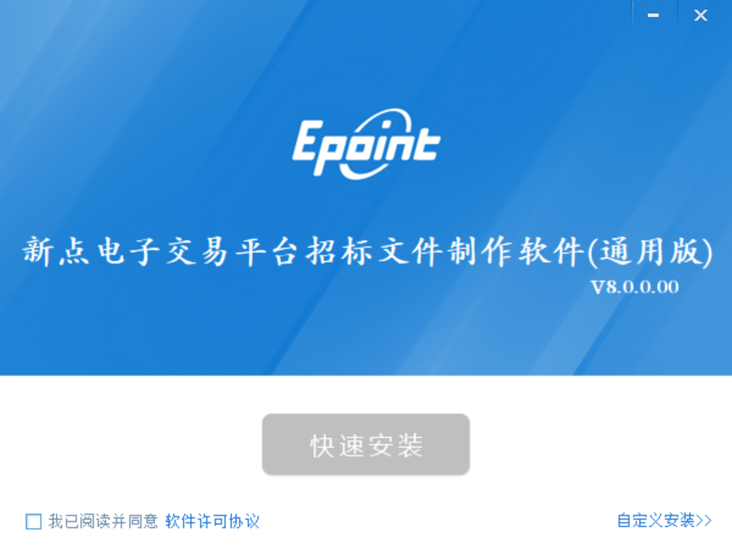
2、如用户在阅读许可协议后，同意许可协议的内容，勾选“我已阅读并同意”；
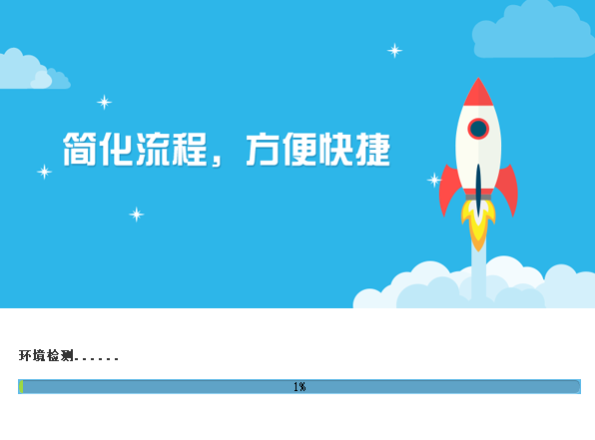
3、此时点击“完成” 工具安装结束；
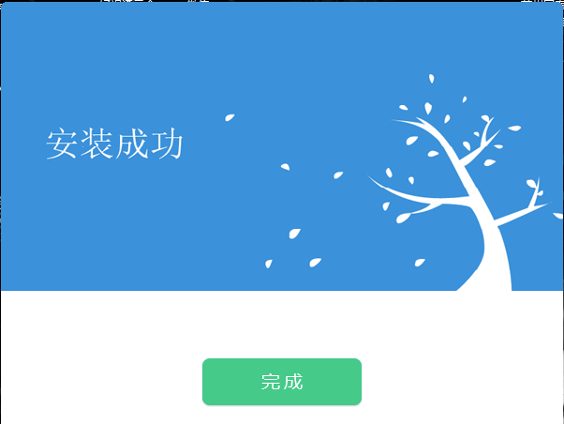

运行软件
软件安装好以后，会在桌面上产生一个快捷图标“新点招标文件制作软件（新点电子交易平台版）”，直接双击这个图标，就可以进入软件，或者从Windows 的 开始 > 所有程序 > 新点软件 > 限额平台专用招标文件制作软件启动程序；

软件主界面及相关介绍

制作招标文件流程

新建项目
1、选择要使用的范本，第一次使用此软件，请确认范本是否已经正式上线使用。输入正确的项目信息。项目编号和标段编号分辨清楚，按照业务系统中的编号对应填写。
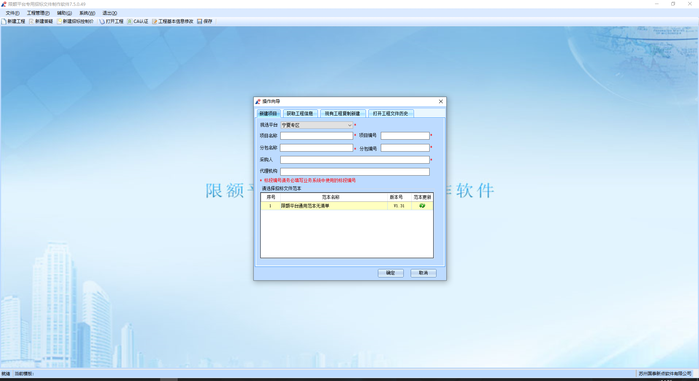

招标文件
每个模块上传对应内容材料
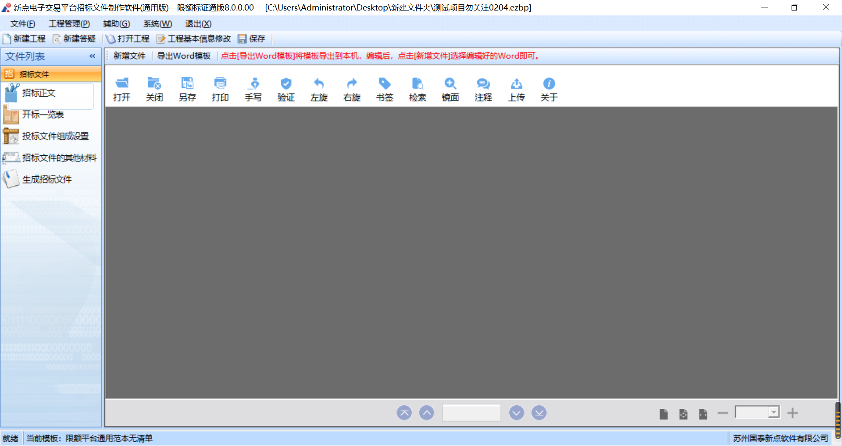

招标文件中上传招标文件正文
1、点击“新增文件”上传招标正文。如下图：
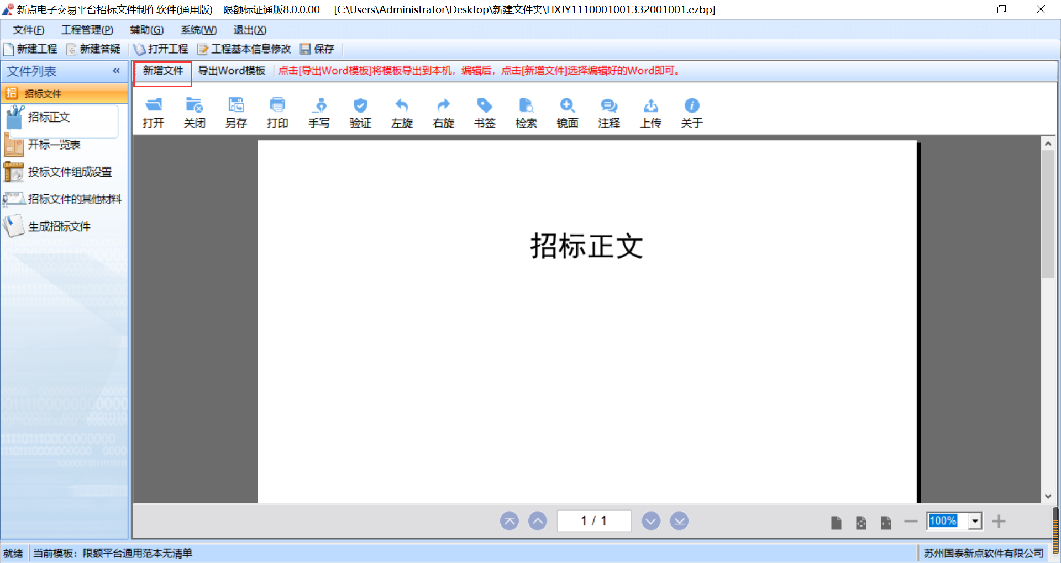

开标一览表
1、点击“新增信息”可以新增填写项。默认填写项为投标总价。如下图：
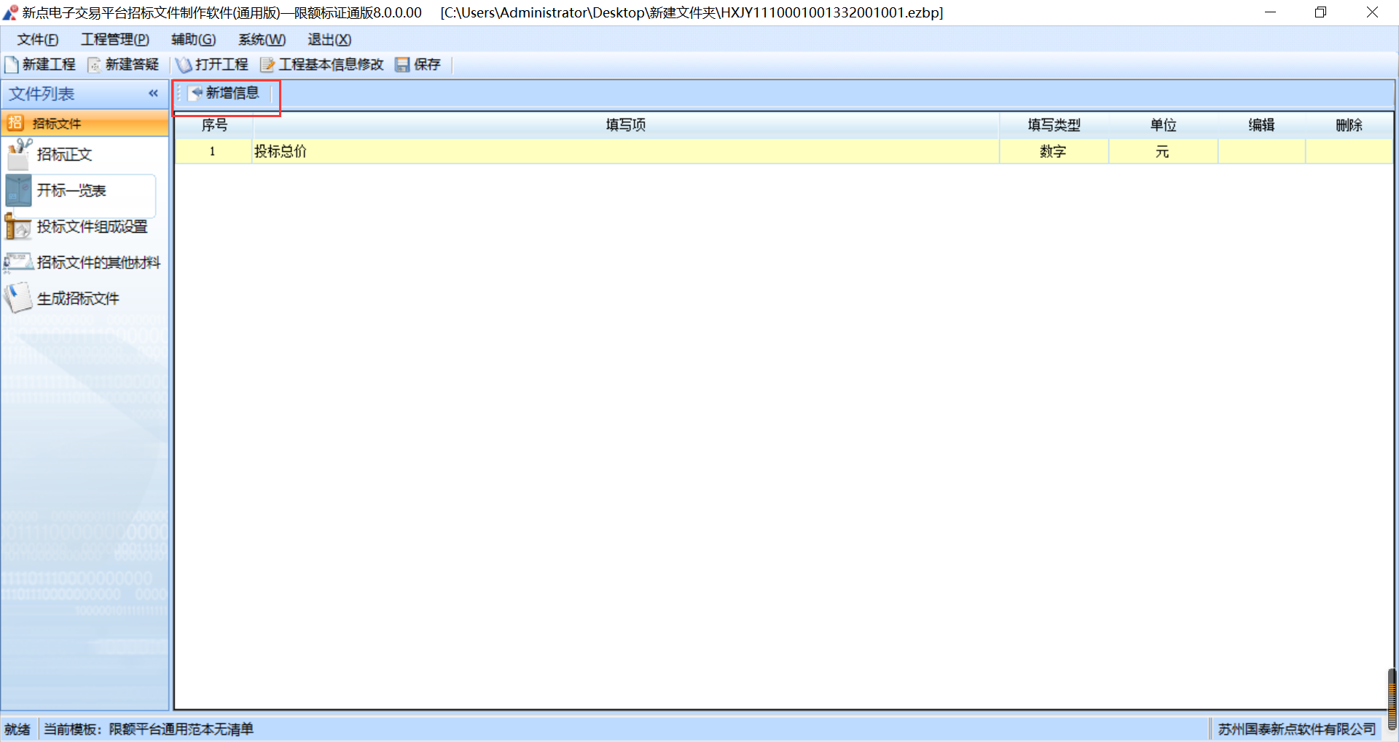

投标文件组成
（此模块默认显示通用模板，可点击自定义模板自行设置投标文件组成。）
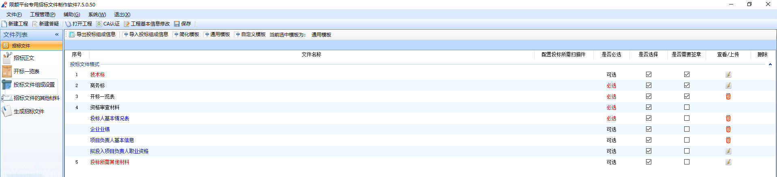
自定义投标文件组成设置，如下图：
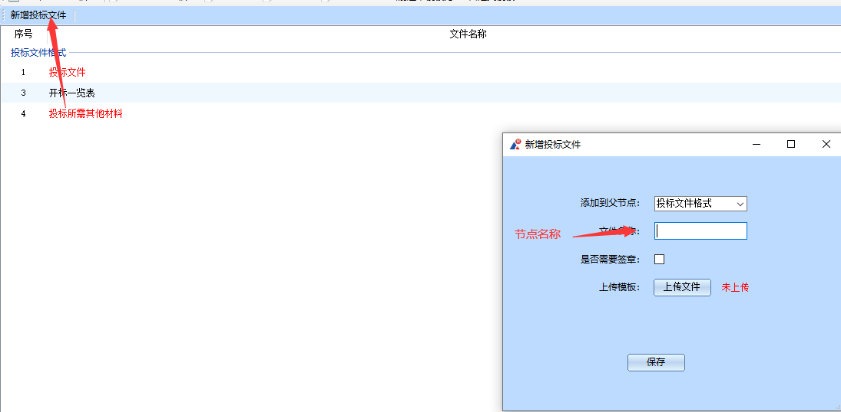

招标文件的其他材料
1、点击“新增”可上传其他材料。如下图，可上传小于10M的压缩包文件：
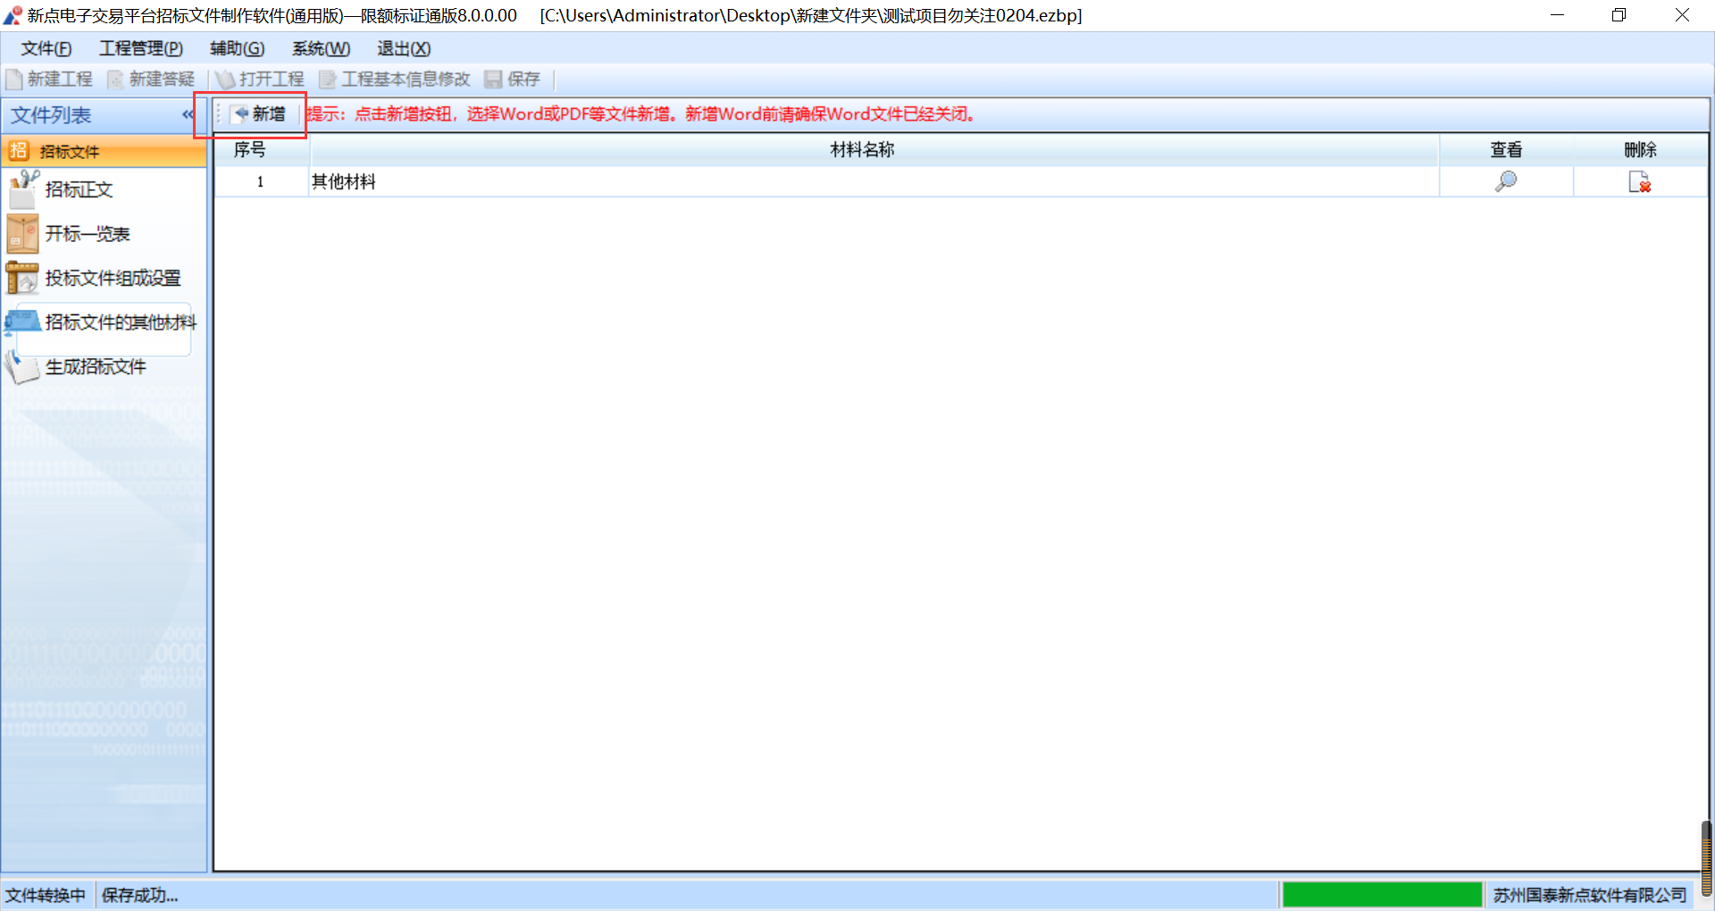

生成招标文件
- 点击文件检查。如下图：
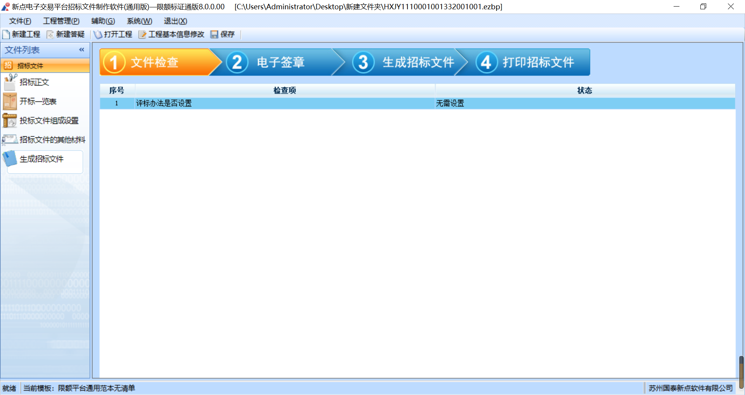
- 点击电子签章，会弹出二位码，可使用CA锁或标证通进行扫码盖章。用手机下载的新点标证通软件，进行扫描验证。如下图：
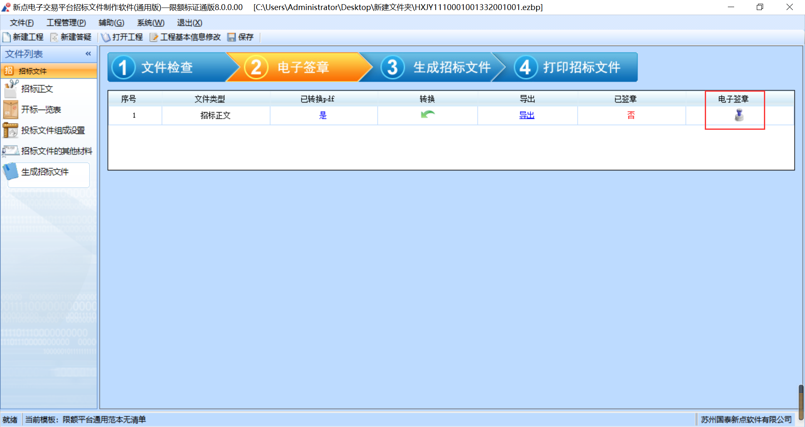
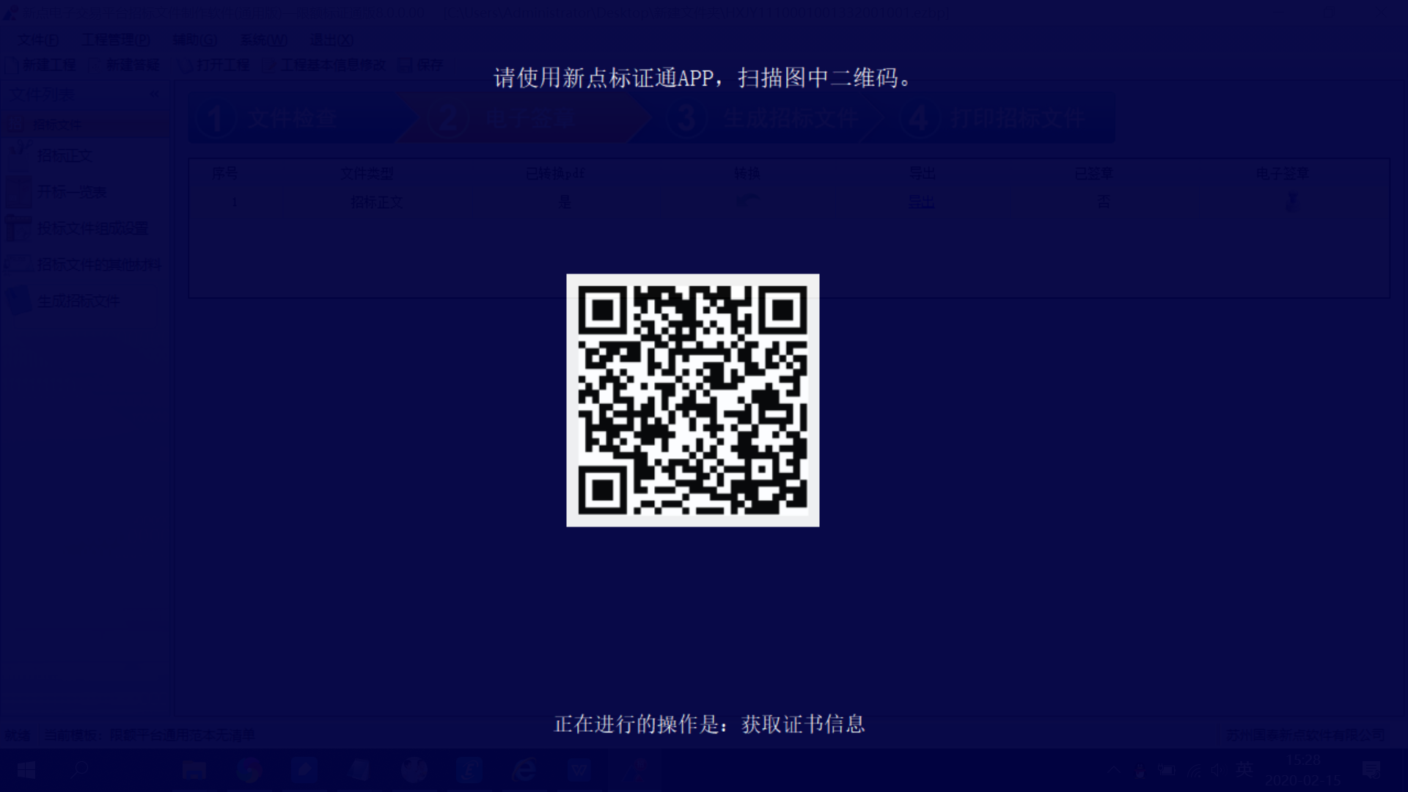
- 验证完成后，点击“签章”按钮，会再次弹出二维码。继续使用手机上新点标证通软件进行扫描，完成签章。如下图：
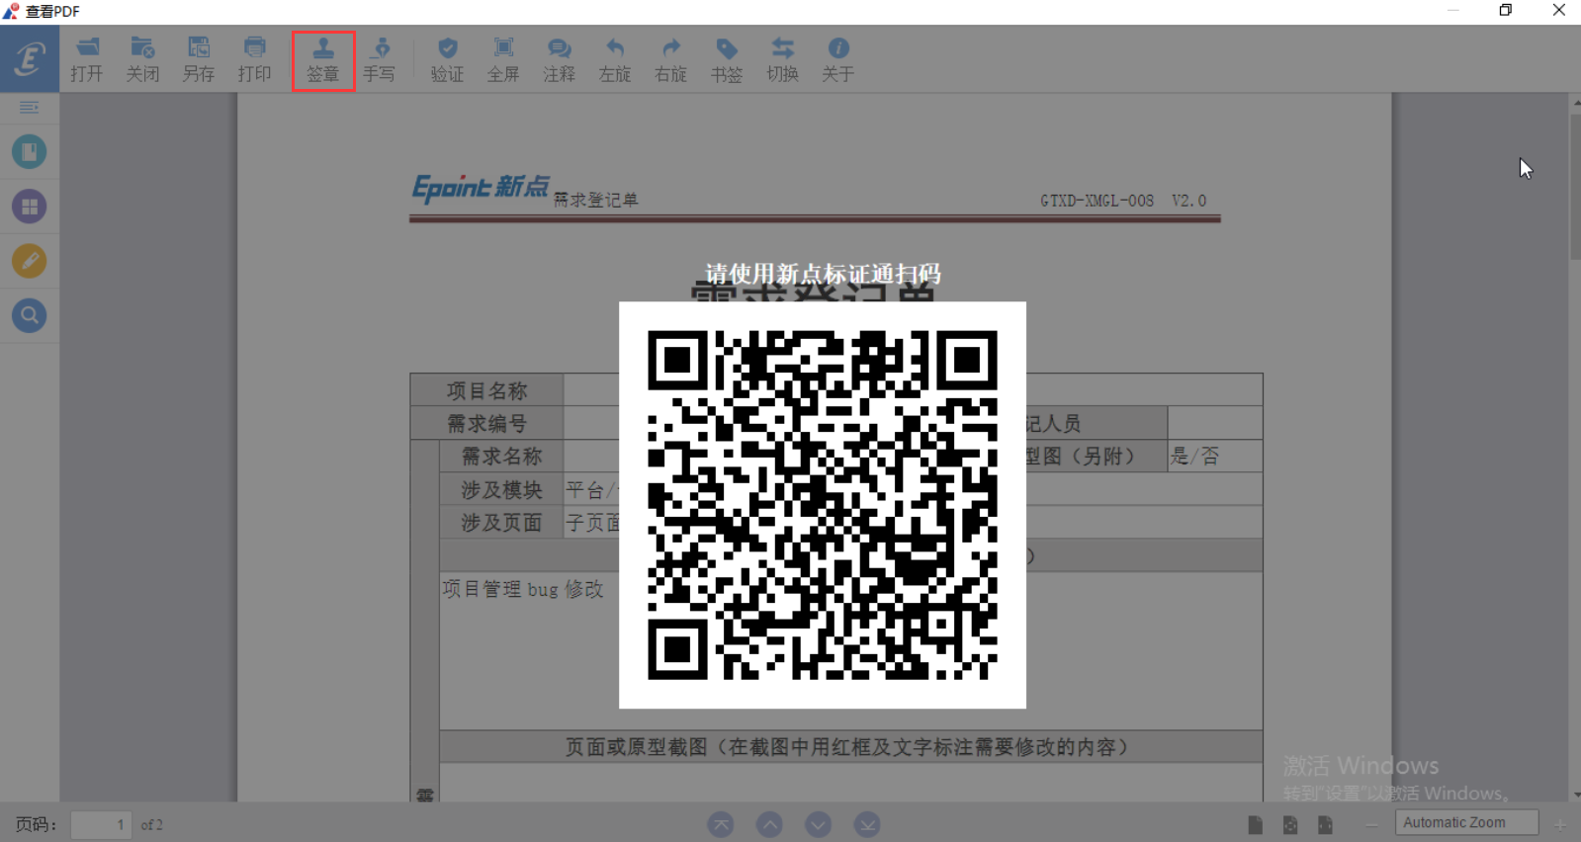

4、签章完成后，点击“生成招标文件—生成”，生成招标文件。如下图：
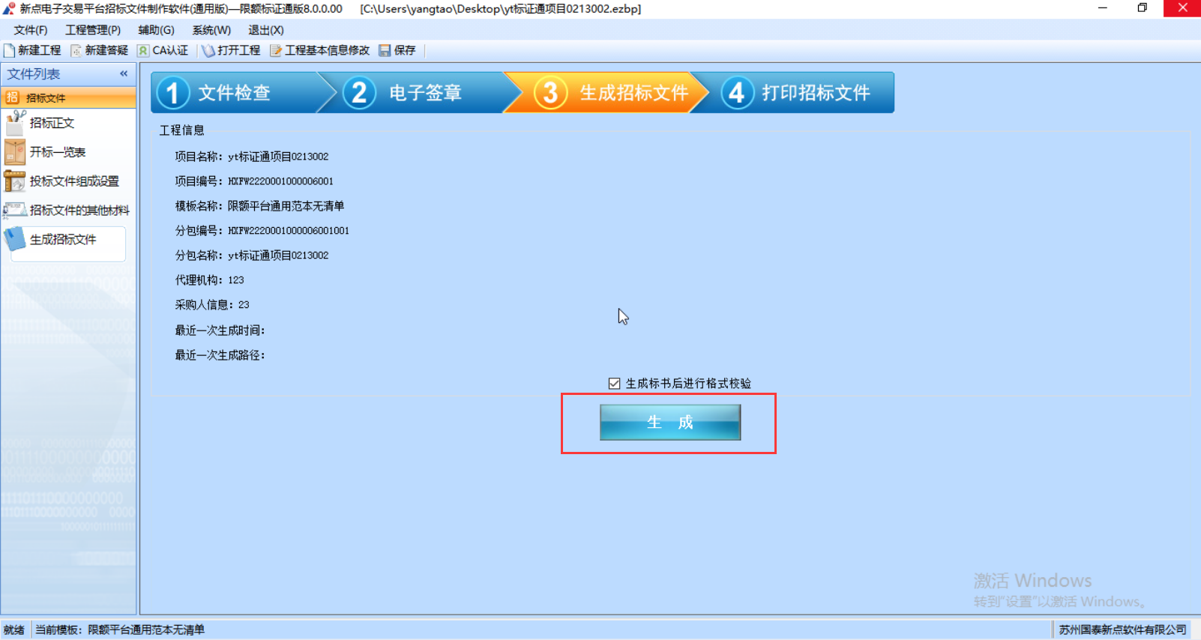
- 生成招标文件时，会弹出界面“认证方式选择”，点击“认证成功”。
弹出二维码扫描界面，再用手机上下载的新点标证通扫描验证。如下图：
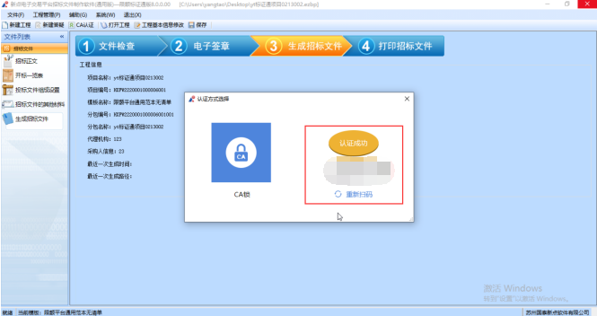
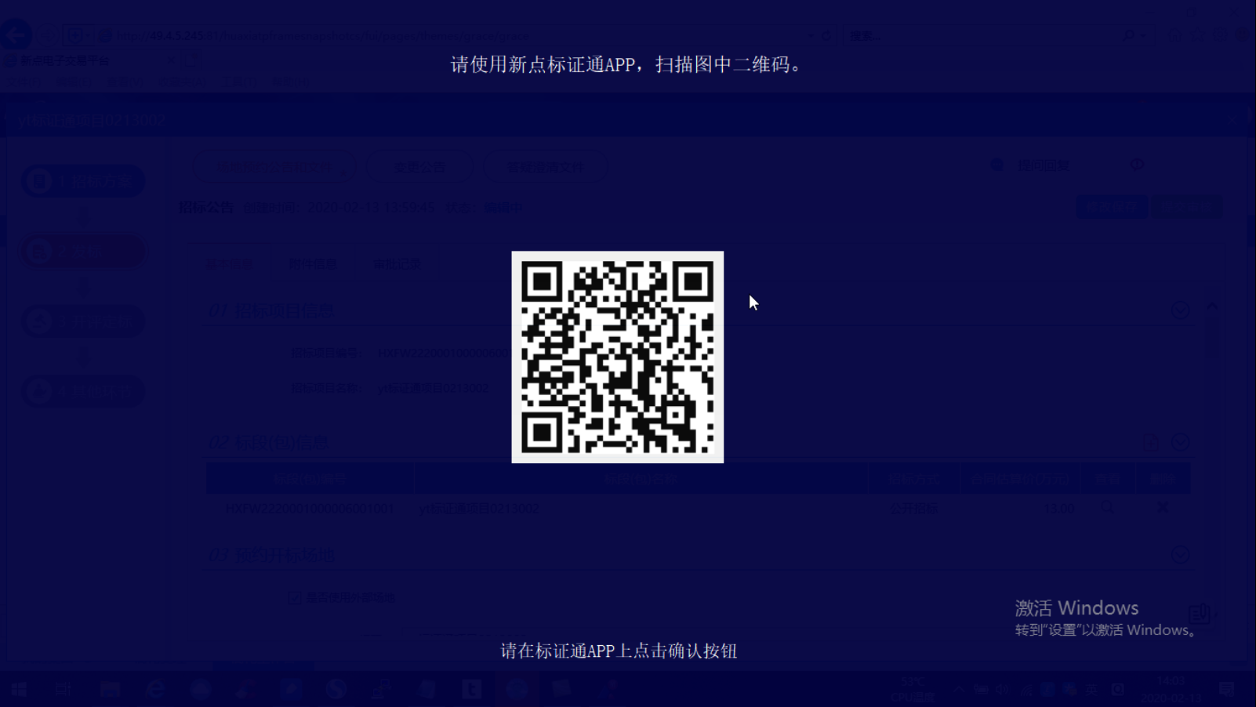
- 认证完成后，输入开标时间，再点击“确定”招标文件生成完成。如下图：
（需要准确输入开标时间，否则无法上传）
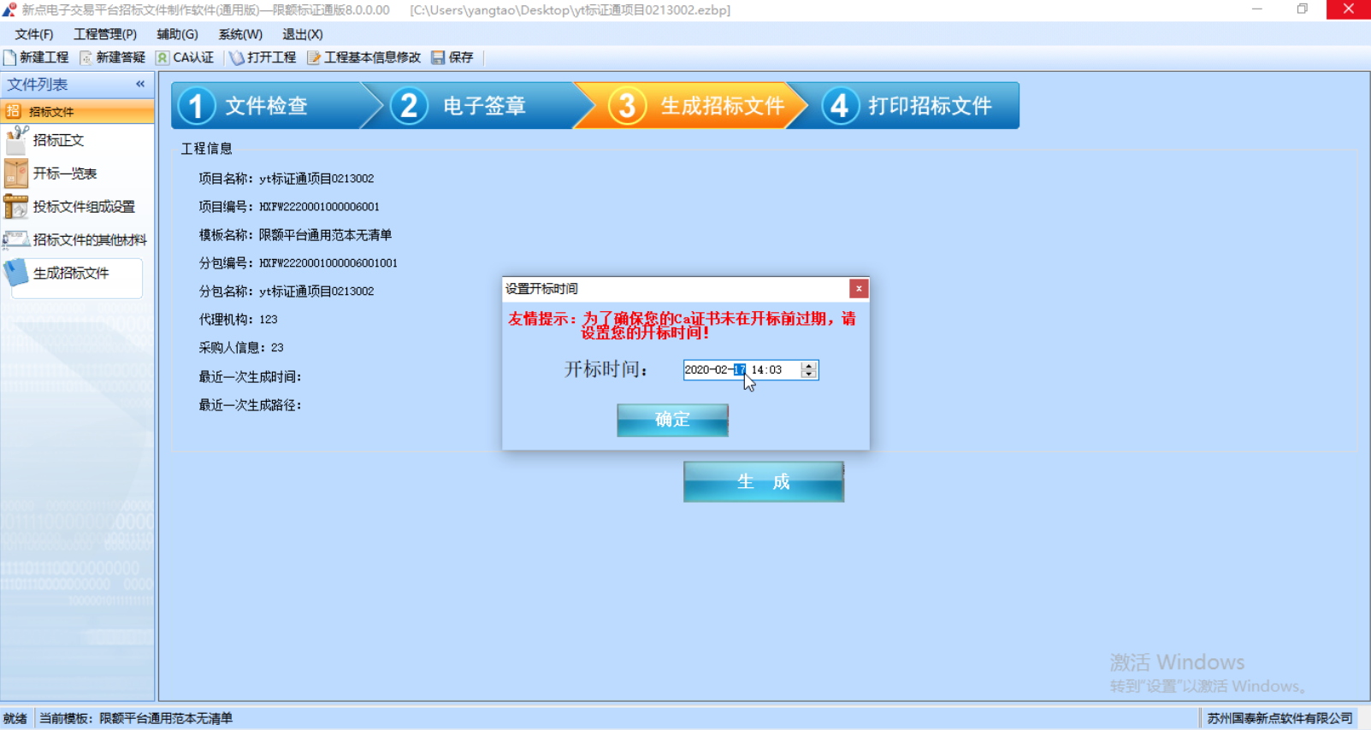
6、如需打印招标文件，可以点击打印招标文件
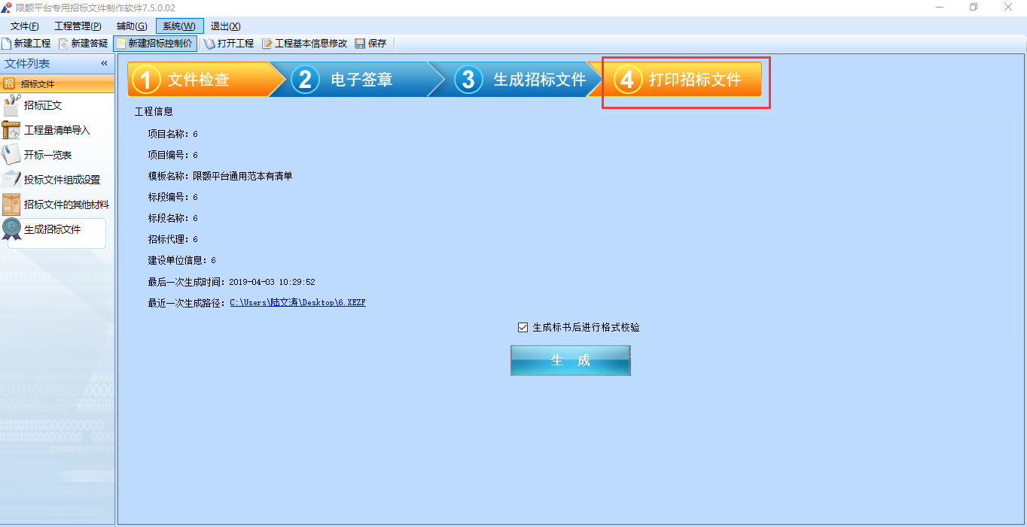

制作答疑澄清文件
点击工具栏上的“新建答疑”，进入制作答疑文件界面。本界面的功能和招标文件的对应功能相同，请参照进行。注：只能在完成招标文件后，使用招标文件的工程文件才可以制作对应的答疑澄清文件
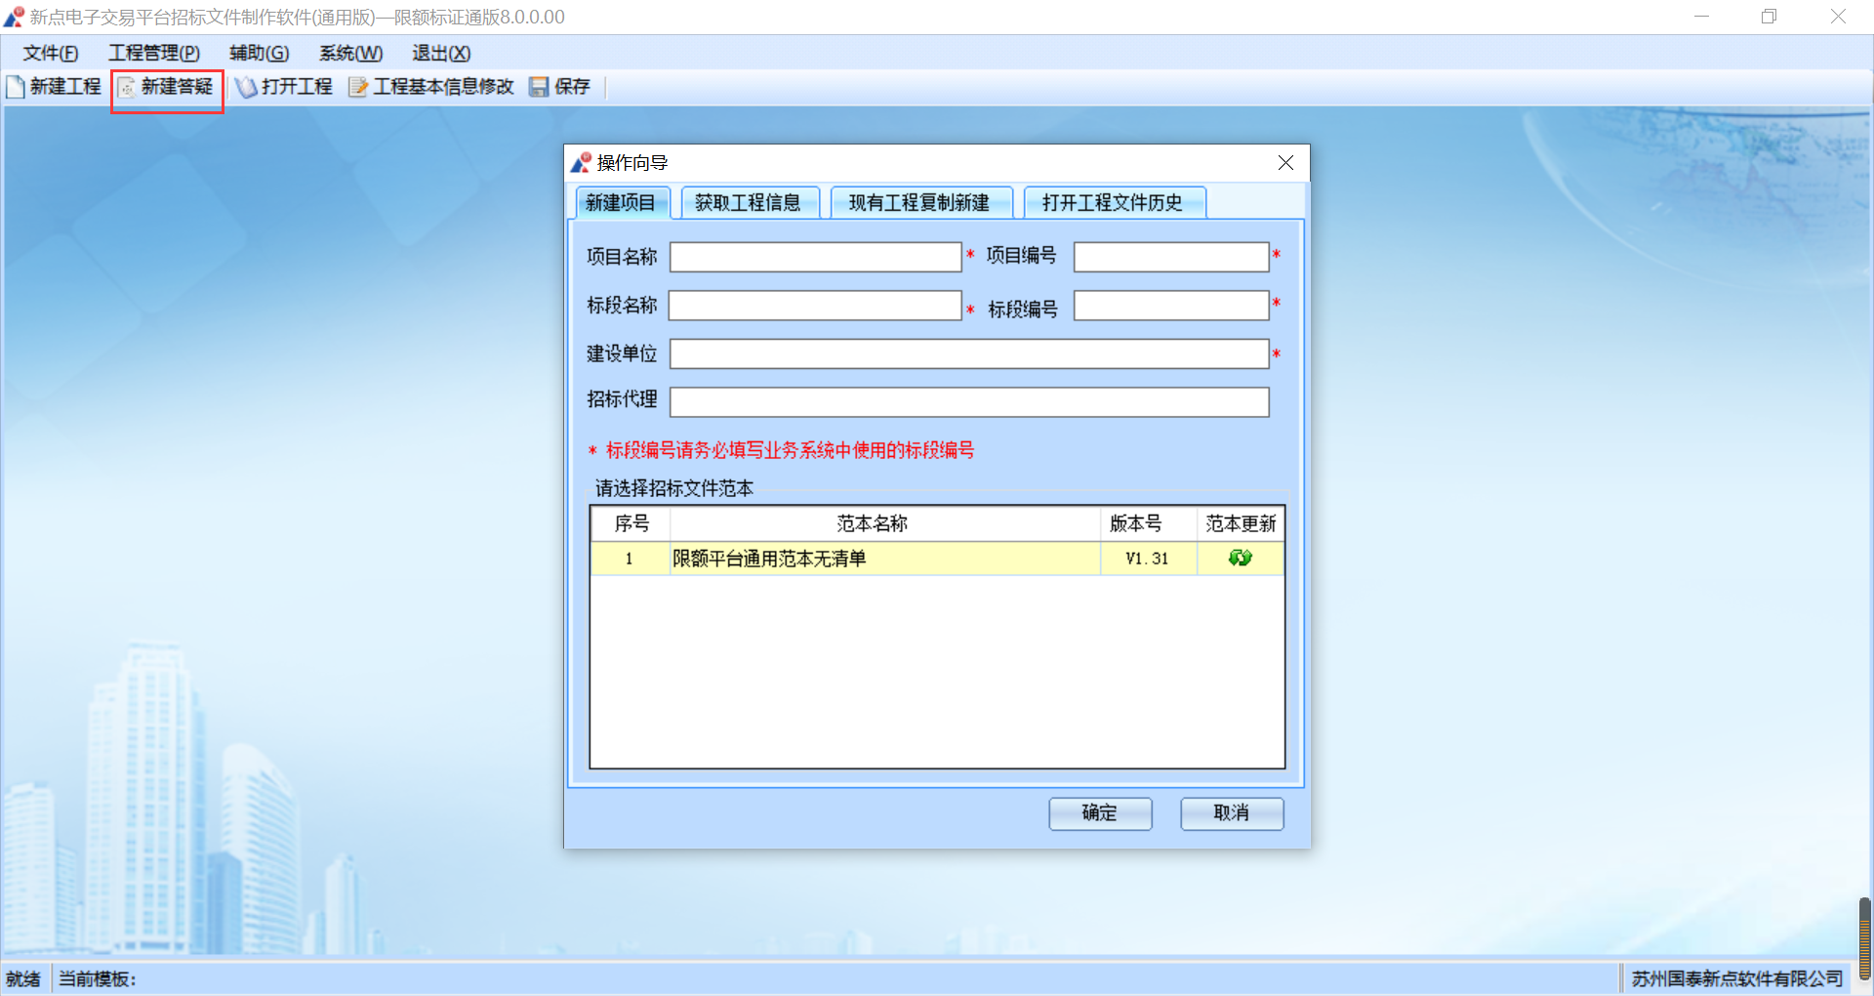

菜单功能介绍
1. “文件”
此项功能可以新建投标文件即新建项目文件进行标书制作；
2. “编辑”
此项功能可以及时查看当时模块里面转换后的PDF 文件是否正确，并能及时修改；
3. “导出”
此项功能可以导出招标文件中的招标正文相关文件、招标工程量清单相关文件、答疑相关文件；
4. “浏览”
此项功能可以将招标文件、答疑文件、控制价文件、所生成的不加密投标文件，以便
用户制作投标文件；
5. “辅助”
此项功能可以获取备份的工程文件、可以设置备份时间和备份提示；
6. “系统”
此项功能可以在线升级软件和帮助文档可以查看软件使用说明文件；

